|  |  |
| --- | --- |
| **TE** | **Séance 1 – Le secteur beauté en France** |

**Objectifs :**

* *Apprendre à communiquer avec Excel*
* **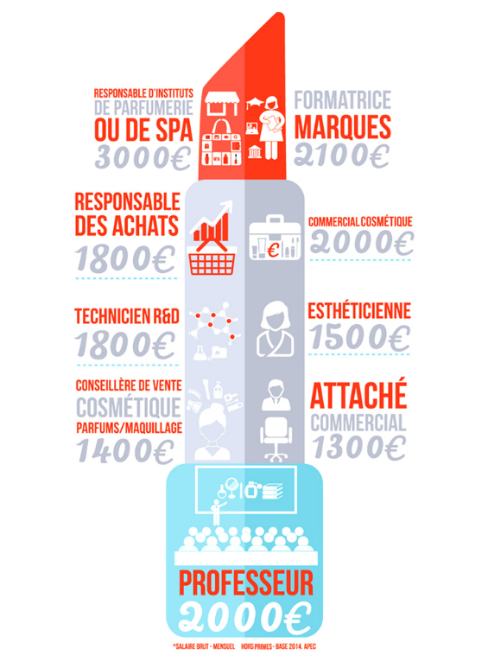***Réaliser différents types de diagrammes (circulaires, lignes brisées, histogrammes…) à partir d’un tableau*
* *Connaitre les chiffres clés du secteur de la beauté*

**Activité n°1 – Un secteur en pleine croissance**

Le secteur de l’esthétique, cosmétique et parfumerie est en parfaite croissance ces 5 dernières années, et ce, malgré la crise de 2014 qui a épargné le secteur de l’esthétique. Quelques chiffres clés sont donnés dans les 3 documents suivantes. Pour une meilleure lisibilité, on souhaite transformer ces documents en 3 diagrammes.

|  |  |
| --- | --- |
| **Doc 1 : Le secteur beauté en %** | |
| **Soins** | 22% |
| **Parfums** | 10% |
| **Maquillage** | 15% |
| **Produits capillaires** | 15% |
| **Produits hygiène** | 21% |
| **Autres** | 3% |

|  |  |
| --- | --- |
| **Doc 2 : Evolution de la valeur  d'une action LVMH (€)** | |
| 2020 | 500 |
| 2021 | 727 |
| 2022 | 680 |
| 2023 | 734 |
| 2024 | 636 |
| 2025 | 502 |

|  |
| --- |
| **Doc 3 : Salaires suivant**  **quelques métiers** |

1. Quelles sont les deux données représentées dans les documents 1, 2 et 3 ?
2. Représenter les données du document 1 sous la forme d’un diagramme circulaire.
3. Représenter les données du document 2 sous la forme d’un diagramme à ligne brisée
4. Représenter les données du document 3 sous la forme d’un diagramme colonne.

**Tutoriel – Mettre en forme des données**

[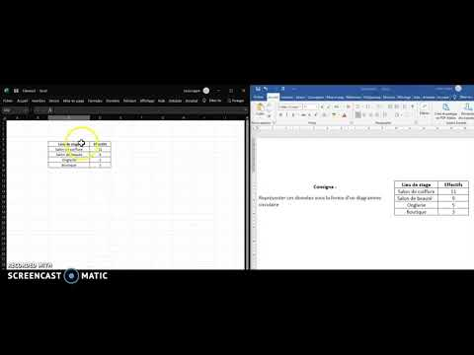](https://www.youtube.com/embed/m4oIpCyUb9s?feature=oembed)